Оглавление

Новости экономики и финансового мира с учетом геополитики. Инициативы. Законодательство. Прогнозы. Макропоказатели 2
Новости образования и финансовой грамотности 4
Новости о социальной поддержке. Новости пенсионной системы Российской Федерации. Новости Минтруда России. Человеческий капитал 7
Финансовое планирование. Инвестиции и сбережения. Налоговые вычеты 8
Финансы в цифре. ДБО. Тенденции в цифровизации разных сфер жизни: биометрия, генеративные системы «ИИ», «цифровой след» 9
Права потребителя/работника. Мошенничество и защита прав потребителя. Персональные данные 10
Новости импортозамещения (дорогу осилит идущий, а не «юзающий») 12
Индивидуальное предпринимательство 13
Кредитование. Банки и МФО. Тенденции 14
Новости сельского хозяйства 15
Новости страхования, в том числе агрострахования‬‬‬‬‬‬‬‬ 16

Новости экономики и финансового мира с учетом геополитики. Инициативы. Законодательство. Прогнозы. Макропоказатели
Путин дал поручения по итогам своего послания. Что надо сделать по экономике совсем быстро https://t.me/World_Sanctions/27701
Сохранение сложившейся модели пространственного развития угрожает национальной безопасности России: население концентрируется в центральной части страны, в то время как число жителей Сибири и Дальнего Востока снижается опережающими темпами. Об этом предупредил главный экономист ВЭБ.РФ Андрей Клепач в своем докладе https://t.me/rbc_news/92282
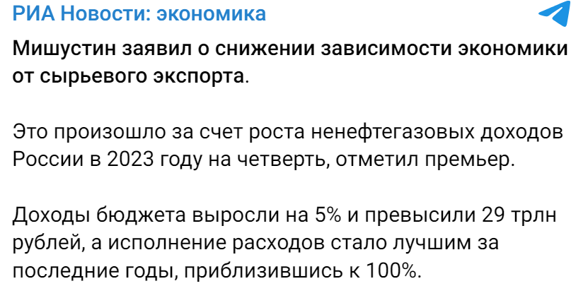
Зависимость экономики России от экспорта стала минимальной с 1990-х
https://www.rbc.ru/economics/01/04/2024/66069b9a9a7947ce87588aff
https://t.me/World_Sanctions/27685
Рост экономической активности ускорился https://t.me/centralbank_russia/1662
Темп роста реальных зарплат в России макс. за 15 лет https://t.me/spydell_finance/5140
Недостаток рабочих мест и низкое качество городской среды приводят к оттоку населения из малых городов России https://t.me/rbc_news/91785
Где родился, там (не)пригодился https://guru.nes.ru/ekonomicheskij-slovar/migration.html
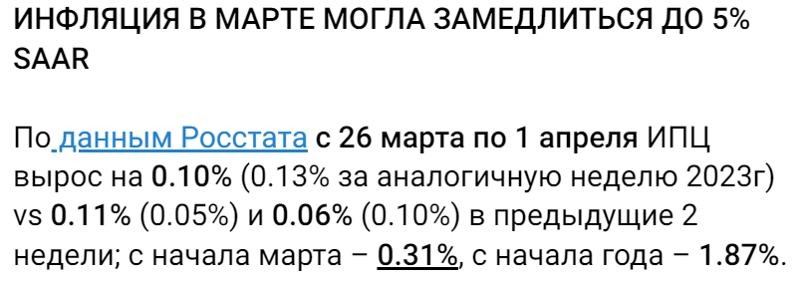
Индекс Russia PMI mfg, характеризующий конъюнктуру в обрабатывающей промышленности вырос в марте до 55.7 пунктов vs 54.7 в феврале https://t.me/russianmacro/19009 и https://t.me/russianmacro/19017
https://t.me/russianmacro/19025
Инфляция в России замедляется, но насколько видимый прогресс инфляционной стабилизации? https://t.me/spydell_finance/5108
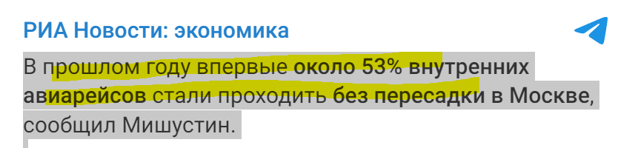
Мишустин в Госдуме подводит итоги работы правительства в 2023 году
https://t.me/World_Sanctions/27732
Банк России сократит с 7,1 млрд до 600 млн руб. ежедневные операции по продаже валюты на внутреннем рынке в рамках бюджетного правила. Это связано с двукратным ростом ежедневных покупок со стороны Минфина
- https://finance.mail.ru/2024-04-03/cb-sokratit-prodazhi-valyuty-na-rynke-pochti-v-12-raz-60505448/
- https://t.me/russianmacro/19022
Комментарий МФЦ: В России поменяли бюджетное правило. Что это значит и зачем оно было нужно?: https://journal.tinkoff.ru/budget-rule/ и https://bcs-express.ru/novosti-i-analitika/kak-rabotaet-novoe-biudzhetnoe-pravilo-obieiasniaem-maksimal-no-dostupno Нефтегазовые доходы на сейчас превышают план. Кстати, на сейчас с бюджетом нормально: https://t.me/russianmacro/19037 и https://t.me/spydell_finance/5133
Подкаст «В курсе рубля».
Что происходит в российской экономике и чего ждать накануне 24 года? https://journal.tinkoff.ru/flows/vkr/
В курсе юаня: в России все становится китайским?
Т⁠—⁠Ж запускает второй сезон подкаста о российской экономике «В курсе рубля». Первый выпуск — про Китай. После разрыва с западом он стал для России главным экономическим партнером. Но это партнерство не симметричное: пока россияне массово переходят на китайские товары, восточный сосед предпочитает не покупать у России ничего сложнее сырья: https://journal.tinkoff.ru/vkr-china/ Ползучее проникновение юаня в валютный рынок России: https://t.me/spydell_finance/5164

1. Трудна ты, макрополитика в 21 веке: https://t.me/olegshibanov/1345
2. Торговля России и Индии в январе достигла максимума с прошлого августа — $6 млрд: https://t.me/World_Sanctions/27616
3. Европа может завершить отопительный сезон новым рекордом запасов газа в подземных хранилищах, свидетельствуют расчеты РБК на основе данных европейской ассоциации GIE. Сейчас в хранилищах скопилось около 66 млрд куб. м. газа, они заполнены на 59,2% и при сохранении текущих темпов отбора газа к концу марта показатель составит рекордные 58,2%: https://t.me/rbc_news/91664
4. Банк России в 23 г. впервые за семь лет получил прибыль: https://t.me/rbc_news/91854
5. Денежная масса России достигла почти 100 трлн руб, но темпы прироста замедляются. …Сильный прирост М2 за два год обусловлен в основном кредитным и бюджетным каналом. Это проинфляционный фактор с точки зрения формирования внутреннего спроса от населения и оказывается давление на рубль из-за роста покупательной способности импорта – возврат к курсу 75 и даже к 80 руб за долл невозможен, учитывая объем доступной денежной массы, по крайней мере в рамках существующего низкого счета текущих операций… https://t.me/spydell_finance/5131
6. Счет текущих операций, как и торговый баланс в России сжались в область мин. значений за 20 лет: https://t.me/spydell_finance/5158
7. Минфин РФ удивляет – рекордный за всю историю профицит бюджета в марте на уровне 867 млрд руб.: https://t.me/spydell_finance/5160

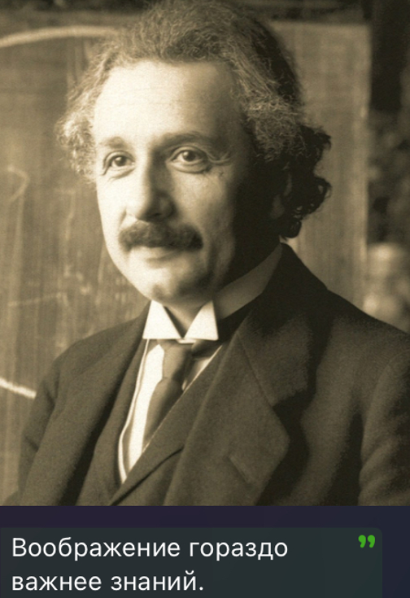
Новости образования и финансовой грамотности
Комментарий МФЦ: а при повальном увлечении детей (при полном непротивлении родителей) с ранних лет гаджетами ПРОБЛЕМА ФОРМИРОВАНИЯ УМЕНИЯ ВООБРАЖАТЬ ВСТАЛА В ПОЛНЫЙ РОСТ! «Человек неиграющий. Елена Кудрявцева — о том, как технологический прогресс тормозит развитие современных детей» — https://www.kommersant.ru/doc/3731395
А внедрение технологий «ИИ» оглупление еще больше будет нарастать «Какие угрозы несет в себе развитие искусственного интеллекта?» — https://habr.com/ru/articles/735904/
«Нейросети могут навредить когнитивным способностям школьника»:
https://rg.ru/2023/06/22/nejroseti-mogut-navredit-kognitivnym-sposobnostiam-shkolnika.html
Очередной разговор на тему ИИ. И сегодня у нас в гостях Игорь Станиславович Ашманов: https://t.me/aboutschools/3857
Гаджеты со сферумами и рэшами научат! ИИ помогает учиться и построит траекторию развития! «ИИ» — то, «ИИ» — сё. То, что это трэш, понимают уже все хоть сколько-нибудь разумные люди. Но кто продвигает весь этот ад? Давайте разбираться: https://t.me/aboutschools/3848

Официально начала работать русская интернет-энциклопедия Рувики
Увы, чем дальше - тем больше Рособрнадзор, которому полагается всего лишь следить за соблюдением законодательства в области образования, напрямую вмешивается в вопросы преподавания, и его некомпетентное вмешательствах наносит вред российской средней, а, следовательно, и высшей школе https://t.me/aboutschools/3871
1. У «Родной школы» появилась замечательная возможность поговорить со студентом (или студенткой) одного из двух основных педагогических вузов Москвы. Этот целеустремленный человек начал работать в школах Подмосковья на ранних курсах обучения из идейных соображений. В данный момент он оканчивает (или недавно окончил) обучение. О том, как и чему сегодня учат в основных «учительских» университетах и о проблемах школы глазами «новенького» мы и поговорим: https://t.me/alexei_savvateev/521
2. «Обсуждаем волшебные и чудесные советы от педагогических мыслителей, новаторов…
Артём Соловейчик. Вице-президент, издательские дома, ведущий педагогический эксперт, регулярный спикер МССО, профессор из Кембриджа (кстати, а он работал учителем, не подскажете?).
Все знают, как тяжело, порой, работать с детьми. И вот ответ Мастера учителям на вопрос «Что делать с трудными детьми в классе?»: https://t.me/alexei_savvateev/478
А вот эпичный совет от практикующего психолога НИУ ВШЭ Елизаветы Белозеровой: https://t.me/alexei_savvateev/534
А теперь сравните, совет психолога и руководителя детского сада Евгения Осадчая : https://t.me/alexei_savvateev/538
3. Как изменится программа «Земский учитель»: https://iz.ru/1672774/sergei-gurianov/dokhod-peremeny-mest-vyplaty-zemskim-uchiteliam-uvelichat-v-poltora-raza
4. В России появился совет по аккредитации информационных продуктов: https://t.me/rspectr/7240
5. «Обновление Федерального перечня учебников. Что необходимо учесть школе при формировании заказа учебников?»: https://uchitel.club/events/obnovlenie-federalnogo-perecnia-ucebnikov-cto-neobxodimo-ucest-skole-pri-formirovanii-zakaza-ucebnikov
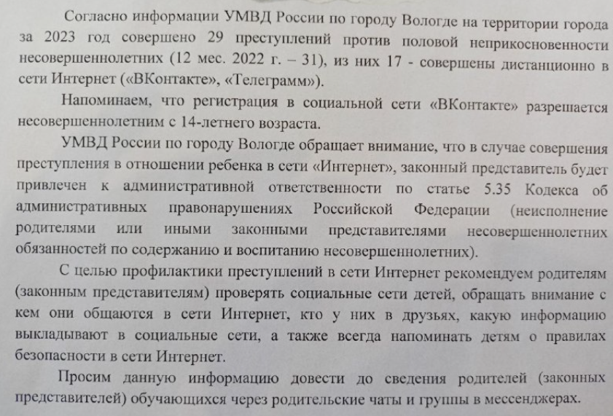
О цифре в образовании
Регистрация в "Сферуме" = регистрации в ВК. То есть, в силу единства ID пользователей получив доступ к Сферуму ребенок автоматом получает доступ и в "публичный" сегмент Вконтакта: https://t.me/aboutschools/3791
Андрей Афанасьев сделал внушительную и очень подробную подборку материалов и фактуры по "Сферуму" и "пользовательской политике" ВК, которая неизбежно "просачивается" в родственный ей "Сферум": https://t.me/aboutschools/3823 И еще о связке Сферума и VK: https://t.me/aboutschools/3816
И еще о Сферуме и его политике по привлечению похабщины и матерщины в школы: https://t.me/aboutschools/3879 и https://t.me/aboutschools/3883 Напомним, что инстаживотное «прославивилась» тем, что превзошла Эллочку из !12 стульев», перейдя на мат через слово.
О воспитании
«Права человека» сами по себе, наверное, ничем не плохи. Хотя история у концепта неоднозначная https://t.me/chadayevru/2613
Запомните эту девушку. Ей 19 лет и она любит Россию. Сегодня она послала МОК, отказавшись выступать на Олимпиаде без флага и гимна. Евгения Игоревна Чикунова рекордсменка Мира по плаванию брассом. Год назад на чемпионате России Казани она побила мировой рекорд на целых 1,4 секунды
Финансовая грамотность
8 советов, как распоряжаться деньгами в молодости, чтобы ни о чем не жалеть:
https://journal.tinkoff.ru/money-advice-to-young-me/
Получать кэшбэк и вести бюджет: 5 способов управлять своими деньгами:
https://journal.tinkoff.ru/short/ways-to-better-finances
6 денежных реформ СССР и России: как это было: https://journal.tinkoff.ru/short/rusmoney-rerformed
История европейских денег: 7 валют до введения евро: https://journal.tinkoff.ru/short/before-euro
Как платить за границей: 6 способов оплаты за рубежом:
https://quote.ru/news/article/62ac865b9a7947c4c76dd944
«Что делать, если ребенок случайно заказал на маркетплейсе товаров на 44 000 ₽?»: https://journal.tinkoff.ru/vot-eto-zakazal

Новости о социальной поддержке. Новости пенсионной системы Российской Федерации. Новости Минтруда России. Человеческий капитал
Порядка 15 тыс. заявок подано на переобучение по нацпроекту «Демография»
https://mintrud.gov.ru/employment/218
Как бесплатно пройти обучение и найти работу мечты?
https://mintrud.gov.ru/landing/obrazovanie/
Социальный контракт. Получите поддержку в сложной ситуации
https://mintrud.gov.ru/landing/socialnyj_kontrakt/
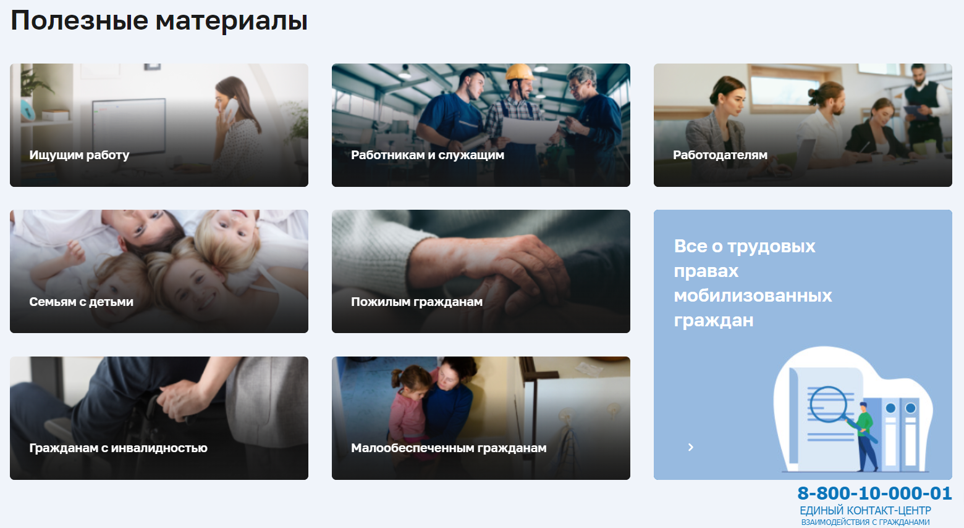
Минтруд России https://mintrud.gov.ru/

1. Как мы с двумя детьми бесплатно попали в санаторий под Санкт-Петербургом:
https://journal.tinkoff.ru/free-sanatorium
«Появление ребёнка — радость в семье, а если рождаются близнецы — двойное счастье. При этом государство назначает пособие на каждого малыша: на одного — 24,6 тыс. рублей; на двоих детей — 49,2 тыс. рублей; на тройню — 73,8 тыс. рублей. Как оформить единовременное пособие при рождении?»: https://t.me/obyasnayemrf/14602
2. 6 летних бесплатных лагерей: https://journal.tinkoff.ru/list/free-summer-camps
3. Как получить компенсацию за детский лагерь: https://journal.tinkoff.ru/money-on-camp
4. 5 причин отказа в едином пособии. И что с ними делать:
- https://journal.tinkoff.ru/list/prichini-otkaza-ep/
- https://journal.tinkoff.ru/slozhno/50-voprosov-8-17
- https://journal.tinkoff.ru/unified-benefit-calc/
5. 10 детских выплат, которые выросли в 2024 году: https://journal.tinkoff.ru/short/detvyplaty-2024/
6. Если вы ухаживаете за несовершеннолетним ребёнком с инвалидностью, оформите ежемесячную выплату: https://t.me/obyasnayemrf/14648

Финансовое планирование. Инвестиции и сбережения. Налоговые вычеты
С 1 апреля порог беспошлинного ввоза посылок из-за границы снизился с 1000 до 200 евро
https://journal.tinkoff.ru/news/poshlina-2024-vse/
«Под нож» попали вычет за трехлетнее владение иностранными ценными бумагами и нулевой НДС при продаже слитков серебра
https://journal.tinkoff.ru/news/investors-lost-privileges/
«Плюс 10 000 ₽ в месяц»: как я инвестирую все, что удается сэкономить
https://journal.tinkoff.ru/economy-to-profit
Ярмарка щедрости: главные тренды дивидендной политики российских компаний
https://econs.online/articles/opinions/yarmarka-shchedrosti-glavnye-trendy-dividendnoy-politiki-rossiyskikh-kompaniy
Как платить налоги с вклада в 2024 г. и кто должен это делать
https://www.banki.ru/news/daytheme/?id=10982049
Какой объем ликвидных финансовых активов концентрирует население России? Почти 100 трлн руб. https://t.me/spydell_finance/5156
1. «Стоит ли открывать ИИС-3 сейчас или лучше подождать?»: https://journal.tinkoff.ru/iis3-or-not
2. Банк России обновил сценарии обязательного стресс-тестирования негосударственных пенсионных фондов: https://t.me/centralbank_russia/1677
3. Как покупать валюту и не переживать за курс: https://journal.tinkoff.ru/magic-average-calc
4. Во ВШЭ оценили долю «финансово неустойчивых» домохозяйств:
https://www.rbc.ru/economics/28/03/2024/6603d6e99a79470cb9683350
5. Россияне в I квартале 2024 года вложили в программу долгосрочных сбережений в "СберНПФ" около 2,5 млрд рублей, сообщил старший вице-президент, руководитель блока "Управление благосостоянием" Сбербанка Руслан Вестеровский.
Грамотность в инвестициях
Сбер опубликовал отчетность за прошлый месяц… Акции Сбера уже превысили уровень в 300 руб (текущий консенсус – 380-430 руб), акционеры Сбера в этом году смогут получить в виде дивидендов 50% от чистой прибыли, то есть около 750 млрд руб: https://t.me/russianmacro/19039
20 марта стартовал весенний Финтрек – новый цикл вебинаров для студентов и преподавателей с актуальной информацией из первых уст. Темы выбирались на основе исследований потребностей студентов и преподавателей вузов. В этот раз мы поговорим об инфляции и накоплениях, о новых инструментах для формирования долгосрочных сбережений, трендах в инвестициях и многом другом. Слушателей ждут 5 вебинаров с представителями Банка России, экспертами финансового рынка и научной сферы, а также живое общение в прямом эфире, интересные кейсы и возможность проверить свои знания. Вебинары будут проходить раз в неделю – каждую среду в 10:00 мск. Записи вебинаров будут доступны после прямого эфира в социальной сети «ВКонтакте» и на сайте: https://fintrack.proofix.ru/auth
Кредитный рейтинг облигаций: кто и как его рассчитывает и для чего: https://www.banki.ru/news/daytheme/?id=11001184
Что будет с юанем в 2024 году и стоит ли его покупать: https://www.banki.ru/news/daytheme/?id=11000822

Финансы в цифре. ДБО. Тенденции в цифровизации разных сфер жизни: биометрия, генеративные системы «ИИ», «цифровой след»
Банки в ближнем зарубежье отказываются от обслуживания карт "Мир" из-за опасений вторичных санкций https://t.me/World_Sanctions/27746
Банк России сформировал подход к страхованию электронных кошельков https://t.me/Persdata/7461
Банк России разработал стандарт по безопасности финансовых сервисов при удаленном подтверждении личности клиента https://t.me/Persdata/7459 и https://t.me/Persdata/7474
13% пользователей отказываются от входа в интернет-магазин при сложных требованиях к паролю, 23% — из-за отсутствия удобного способа авторизации
https://t.me/Persdata/7488
5 советов по безопасному использованию общественного Wi-Fi
https://t.me/ligainternet/4689
Сотрудники "Криптонита" представили механизм, устойчивый к атакам с использованием квантового компьютера: https://t.me/Persdata/7469
«Яндекс» обучит более 400 студентов ИИ-технологиям: https://t.me/rspectr/7327
Собрали для вас дайджест публикаций о цифровой гигиене, популярных уловках мошенников и о том, как защитить себя в Сети: https://t.me/obyasnayemrf/14609
1. Amazon откажется от магазинов без касс и терминалов оплаты. Компания реконструирует точки, где работала эта система, и не будет открывать новые, сообщает Bloomberg: https://t.me/prv_adv/3539
Комментарий МФЦ: эх, а так капиталистам хочется в погоне за снижением расходов по з/п, чтобы люди не работали...
2. Сколько времени россияне проводят в Сети: https://t.me/rspectr/7434
Биометрия
Биометрия: https://t.me/obyasnayemrf/14892
Идентификация с помощью Единой биометрической системы (ЕБС) не будет являться обязательной для гостиничного бизнеса: https://t.me/prv_adv/3524
Генеративные системы «ИИ»
В России создадут федпроект для повсеместного внедрения «ИИ» https://t.me/rspectr/7358
В Японии опубликовали манифест о законодательном регулировании «ИИ» https://t.me/rspectr/7418
1. OpenAI представила инструмент для синтезирования речи: https://t.me/rspectr/7309
Кстати, «Мошенники стали покупать записи голосов россиян для обмана»: https://iz.ru/1674266/2024-03-29/moshenniki-stali-pokupat-zapisi-golosov-rossiian-dlia-obmana
2. «Яндекс» разработал нейросеть третьего поколения: https://t.me/rspectr/7284
3. В России в 2024 г. может появиться единый центр исследования безопасности в сфере искусственного интеллекта (ИИ) по принципу CERT, т. е. обмена данными между участниками разных рынков и разработчиками ПО: https://t.me/Persdata/7491
4. Большинство бизнесменов считают, что «ИИ» займется бумажной работой: https://t.me/rspectr/7357

Права потребителя/работника. Мошенничество и защита прав потребителя. Персональные данные
Как оплатить услуги ЖКХ: все возможные способы c пошаговыми инструкциями
https://www.banki.ru/news/daytheme/?id=11000677
За и против: стоит ли пользоваться сервисами оплаты частями
https://journal.tinkoff.ru/bnpl-pros-cons/
Как не платить налог на невнимательность https://t.me/fincult_info/1719
Совет Федерации одобрил закон о введении штрафов до 1 млн рублей за спам-звонки от роботов и автоинформаторов, а также об ужесточении наказания для микрофинансовых организаций, размещающих неполную информацию об условиях займа https://tass.ru/ekonomika/20429059
Мошенники стали вовлекать в свои схемы подростков https://t.me/rspectr/7337
Что делать, если вы перевели деньги мошенникам
https://www.banki.ru/news/daytheme/?id=11000514
План действий. Что нужно делать при аресте счетов
https://www.banki.ru/news/daytheme/?id=11001050
Как закон защищает при сокращении на работе https://t.me/duma_gov_ru/3589
В блоге РИАМО вышел большой материал о работе Лиги безопасного Интернета
https://t.me/ligainternet/4711
Инциденты с дипфейками в секторе финансовых технологий выросли на 700%
https://t.me/cyberpolice_rus/1409
Осторожно, мошенники! 2.0
https://t.me/rspectr/7419
1. Телефонные мошенники разработали новый способ кражи сотен тысяч рублей со счетов россиян.: https://t.me/breakingmash/52879
2. «Почему застройщик требует аккредитив в конкретном банке и не дает оригинал доверенности?»: https://journal.tinkoff.ru/akkreditiv-v-konkretnom-banke
3. «Что делать, если: соседи постоянно заливают или потоп случился по вине УК»: https://journal.tinkoff.ru/ask-zatopilo
4. Банк России предупредил о новой схеме мошенничества, основанной на кампании по сдаче налоговых деклараций: https://t.me/World_Sanctions/27646
5. В сети распространяется новая мошенническая схема, связанная с атаками на абонентов крупных операторов связи: https://t.me/Persdata/7459 и https://t.me/ligainternet/4694
6. В магазине Google Play Store для Android обнаружили VPN-сервисы «с сюрпризом»: https://t.me/ligainternet/4697
7. #ПредупрежденЗначитВооружен. https://t.me/cyberpolice_rus/1403
Злоумышленники обзванивают граждан, пострадавших от финансовых пирамид (в основном, от «ФИНИКО»), представляются экспертами юридической компании и предлагают помощь вкладчикам в возврате денежных средств, которые те вложили в финансовую организацию.
Главная задача мошенников – заставить поверить человека в возможность быстрого возврата денежных средств: аферисты входят в доверие к гражданам, показывая свою осведомленность об их финансовых операциях. Затем просят заключить договор якобы для вывода денежных средств, а затем – прислать персональные данные. Согласно их легенде, это необходимо, чтобы узнать, где именно находятся денежные средства, которые пострадавшие ранее вложили в пирамиду. Позже с зарубежных номеров звонят лжесотрудники банков, рассказывают, что для вывода денег нужно прислать фотографию с развернутым паспортом и оплатить некую страховку в размере 10% от суммы счета потерпевшего. При этом они уверяют, что как только транзакция пройдет успешно, эта сумма вернется клиенту. Иногда злоумышленники убеждают вкладчиков в необходимости заключения договоров на оказание платных юридических услуг.
В подтверждение своих слов аферисты могут присылать копии поддельных распорядительных актов государственных органов. Мошенники пытаются усыпить бдительность граждан различными способами: маскируют свою деятельность под помощь обманутым вкладчикам; ссылаются на некие решения судов; упоминают государственные программы по выплатам денег пострадавшим; рассказывают о совместной работе Банка России с зарубежными партнерами по возврату денег, найденных за границей. Все эти заявления не имеют отношения к действительности.
Обо всех обращениях подозрительных лиц, предлагающих возврат, компенсации и другие возможности получения денег, сообщайте в правоохранительные органы. Сохраняйте бдительность!
8. Что делать, если потерялась банковская карта: инструкция: https://www.banki.ru/news/daytheme/?id=11001141
9. Банк без согласия клиента подключил к карте платную услугу. Как ее отключить и можно ли вернуть деньги: https://www.banki.ru/news/daytheme/?id=11000992
10. МТС начнет предупреждать о мошенниках прямо во время звонка: https://t.me/bbbreaking/179506
11. Не можете получить доступ к своей странице в социальной сети? Скорее всего, вас взломали. Это происходит с владельцами аккаунтов, у которых в качестве пароля стоит простая комбинация чисел и букв. Его легко запомнить, но хакеры без труда подберут нужные символы для взлома: https://t.me/obyasnayemrf/14517
Персональные данные
Приватность — залог безопасности!
https://t.me/rspectr/7291
Обновлена презентация Механизмы и специфика GDPR
https://t.me/prv_adv/3522
Продолжаются дискуссии о краденой БД «Национального бюро кредитных историй» (nbki.ru). В ней несколько десятков млн записей, около 20 млн уникальные https://t.me/redacted6/10017, а в школе ПД сегодня концентрируют на одном ресурсе https://t.me/aboutschools/3859
Во Франции обновили руководство по безопасности персональных данных: https://t.me/rspectr/7278
К 2030 году 95 процентов автомобилей будут подключены к интернету: https://t.me/prv_adv/3506
AT&T начал тщательное расследование с привлечением внутренних и внешних экспертов по кибербезопасности. Согласно нашим предварительным данным, [попавший в даркнет] набор данных содержал сведения начиная с 2019 года или ранее. Это коснулось примерно 7,6 млн нынешних и около 65,4 млн бывших пользователей AT&T: https://t.me/prv_adv/3514

Новости импортозамещения (дорогу осилит идущий, а не «юзающий»)
1. Россия в прошлом году нарастила поставки древесины в дружественные страны на треть по сравнению с досанкционным 2021 годом - до $4 млрд, подсчитало РИА Новости по данным Comtrade: https://t.me/World_Sanctions/27608
2. Запуск высокоорбитальной группировки спутников стабилизует связь на ж/д линиях: https://t.me/rspectr/7270
3. «Аэрофлот» переводит своих сотрудников на отечественные устройства: https://t.me/rspectr/7288
4. В 2023 году рынок отечественных операционных систем (ОС) для персональных компьютеров увеличился на 57% и составил 11,3 млрд рублей: https://t.me/rspectr/7325
5. Выпущен первый в РФ технологический комплекс для сборки ПО: https://t.me/rspectr/7351
6. В Подмосковье реализован первый этап промышленного производства птицы отечественного кросса «Смена 9»: https://mcx.gov.ru/press-service/news/v-podmoskove-realizovan-pervyy-etap-promyshlennogo-proizvodstva-ptitsy-otechestvennogo-krossa-smena-/
7. Минпромторг поддержит промышленные предприятия при закупке российского ПО: https://t.me/rspectr/7438

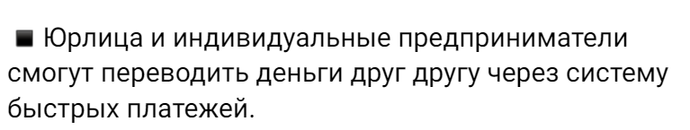
Индивидуальное предпринимательство
Система быстрых платежей для бизнеса: кому выгодно и как подключить
https://www.banki.ru/news/daytheme/?id=11001305
Простой расчет: как устроены налоговые режимы для малого бизнеса
https://econs.online/articles/ekonomika/prostoy-raschet-kak-ustroeny-nalogovye-rezhimy-dlya-malogo-biznesa/
1. За что маркетплейсы штрафуют продавцов: 10 ситуаций: https://journal.tinkoff.ru/list/violation-on-marketplaces
2. «Телеграм» представил функции для бизнес-аккаунтов: какие опции есть и как их подключить: https://journal.tinkoff.ru/news/telegram-prem-business
3. В 2023 году Яндекс выплатил ₽70 млн участникам программы «Охота за ошибками». Она посвящена поиску уязвимостей в сервисах и инфраструктуре компании. По сравнению с прошлым годом общая сумма выплат увеличилась почти вдвое. Это связано с запуском конкурсов по различным направлениям «Охоты» с повышенными выплатами, увеличением наград и ростом числа участников программы. В 2024 году компания выделит не менее ₽100 млн на вознаграждение этичных хакеров.
4. Пять бизнес-счетов с овердрафтом: https://www.banki.ru/news/daytheme/?id=11000768
5. Кто и зачем следит за уровнем налоговой нагрузки:
https://www.banki.ru/news/daytheme/?id=11000683
6. «Можно ли переводить деньги с расчетного счета ИП на личную карту?»:
https://journal.tinkoff.ru/perevody-na-karty-so-scheta-ip
7. Уведомление о начале бизнеса — только через госуслуги: что ждет бизнес в апреле 2024 года. Увеличение сумм крупного или особо крупного ущерба для экономических преступлений и другое: https://journal.tinkoff.ru/news/novosti-biznesa-april-24/
8. Что такое KPI и когда стоит применять его в бизнесе: https://www.banki.ru/news/daytheme/?id=11001170
9. В каком случае бизнесу выгодно работать по кредит-ноте: https://www.banki.ru/news/daytheme/?id=11000097

Кредитование. Банки и МФО. Тенденции
Путин поручил правительству продлить срок действия семейной ипотеки до 2030 года
Стремительно растет закредитованность населения России
https://t.me/spydell_finance/3826
«Объяснил банкам, что денег нет»: 5 способов выбраться из долговой ямы
https://journal.tinkoff.ru/pay-all-debts-stories
Банки возобновили выдачу IT-ипотеки: условия программы и как ее оформить
https://www.banki.ru/news/daytheme/?id=11001555
Сельская ипотека: как с ее помощью купить дом или квартиру в 2024 году
https://www.banki.ru/news/daytheme/?id=10986436
Участники программы «Дальневосточный гектар» могут оформить дальневосточную ипотеку на строительство дома под 2% годовых. Условия для них: https://t.me/obyasnayemrf/14662
1. Россияне смогут установить самозапрет на кредиты и займы, чтобы уберечь себя от мошенников и необдуманных трат. Новый закон заработает с 01.03.25: https://t.me/obyasnayemrf/14323
2. Стремительно растет закредитованность населения России: https://t.me/spydell_finance/5129
3. Люди все чаще берут ипотеку на долгий срок: https://t.me/fincult_info/1734
Комментарий МФЦ: что подтверждает верность стратегии, выбранной Банком России в эти годы лихолетий. Вроде, санкции/инфовойна, а люди видят стабильность в экономическом плане на более далекую перспективу
4. Что берут банки в залог кроме машины и квартиры:
https://www.banki.ru/news/daytheme/?id=11000860
5. Где оформить автокредит на покупку подержанной иномарки: рейтинг Банки.ру:
https://www.banki.ru/news/daytheme/?id=11001116
6. На какой срок лучше брать микрозайм: https://www.banki.ru/news/daytheme/?id=11000843
7. Доля коротких займов «до зарплаты» снизилась до мин-ма за последние пять лет и составила 34%: https://t.me/centralbank_russia/1681
8. Банк уменьшил лимит по кредитной карте. Что делать:
https://www.banki.ru/news/daytheme/?id=11001407
9. Что делать с кредитом после потери работы: 4 сценария:
https://www.banki.ru/news/daytheme/?id=11001410

Новости сельского хозяйства
Поддержка сельского хозяйства в 2023 году превысила полтриллиона рублей
https://t.me/World_Sanctions/27735
1. Россия стала главным поставщиком зерна для Пакистана: https://t.me/World_Sanctions/27780
2. В России растет производство кормов для домашних животных: https://mcx.gov.ru/press-service/news/v-rossii-rastet-proizvodstvo-kormov-dlya-domashnikh-zhivotnykh/
3. В Минсельхозе обсудили вопросы создания отечественной вакцины против АЧС: https://mcx.gov.ru/press-service/news/v-minselkhoze-obsudili-voprosy-sozdaniya-otechestvennoy-vaktsiny-protiv-achs/

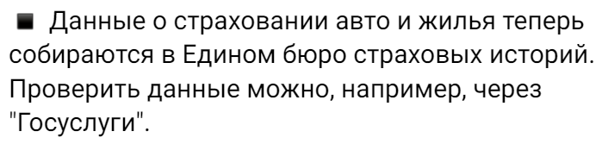
Новости страхования, в том числе агрострахования‬‬‬‬‬‬‬‬

Начинаем публиковать информацию о достаточности капитала страховых компаний
https://t.me/centralbank_russia/1672
Страховка — это способ защитить своё имущество и здоровье в непредвиденных ситуациях. Но также с её помощью можно, например, накопить на прибавку к пенсии или на обучение в вузе: https://t.me/obyasnayemrf/14544
1. «Хочу застраховать машину по каско. Как мне выбрать страховщика?» Разбор Банки.ру
https://www.banki.ru/news/daytheme/?id=11001363
Когда и почему страховщик может отказать в компенсации по каско: https://www.banki.ru/news/daytheme/?id=10974942
2. Как выбрать надежного страховщика для ДМС: рейтинг для физлиц и корпоративных клиентов: https://www.banki.ru/news/daytheme/?id=11001320
3. Как выбрать страховку для путешествия: https://www.banki.ru/news/daytheme/?id=11001280
4. Какую выгоду дает страхование жизни для ипотеки: https://www.banki.ru/news/daytheme/?id=11001319
6. Как застраховать жизнь и здоровье от несчастных случаев: https://www.banki.ru/news/daytheme/?id=10974753
7. Выплаты по ОСАГО в 2024 году: что изменилось и о чем надо знать, чтобы не остаться без денег: https://www.banki.ru/news/daytheme/?id=10971680
Коэффициенты ОСАГО на 2024 год: как формируется цена полиса и можно ли на нее влиять: https://www.banki.ru/news/daytheme/?id=10981830
Что такое КБМ, как он влияет на цену ОСАГО и для кого он изменится с 1 апреля: https://www.banki.ru/news/daytheme/?id=10976340

8. НСА: Оренбургская область, Алтайский край и Чувашская Республика стали первыми регионами, объявившими в 2024 году режим ЧС из-за природных бедствий с ущербом АПК: https://naai.ru/press-tsentr/novosti_nsa/nsa_orenburgskaya_oblast_altayskiy_kray_i_chuvashskaya_respublika_stali_pervymi_regionami_obyavivshi/
9. Агрострахование в России: http://naaiagro.ru

